Criado por: | Henrique Abrileri
Validado por: | (Superior Imediato para validação e aprovação)
Data de Criação: | 08/11/2016
Data de Validade: | (Data de validade do procedimento)
Versão: | 1.0
Grupo Solucionador Responsável: | Field Service

- Objetivo
O objetivo desse procedimento é realizar a instalação de impressora na máquina do colaborador para utilização do mesmo.

- Aplicação
Todas as áreas da Empresa, incluindo todos os prestadores de serviços que tenham acesso aos ativos e ao ambiente da Empresa.

- Definições
A Requisição de Serviço deverá ser registrada pelo colaborador, informando o andar e o departamento.

- Procedimento

  - Pressione as teclas “Windows + letra R”, será aberto o menu “Executar”, digitar \\10.1.1.60 e pressione OK:

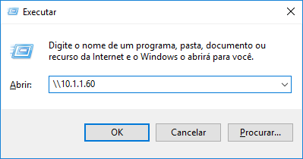

  - Aparecerá todas as impressoras compartilhadas, a impressão padrão utilizada é a bnprint, instalar a impressora que melhor atenda ao usuário, para instalar clique duas vezes sobre a impressora selecionada.

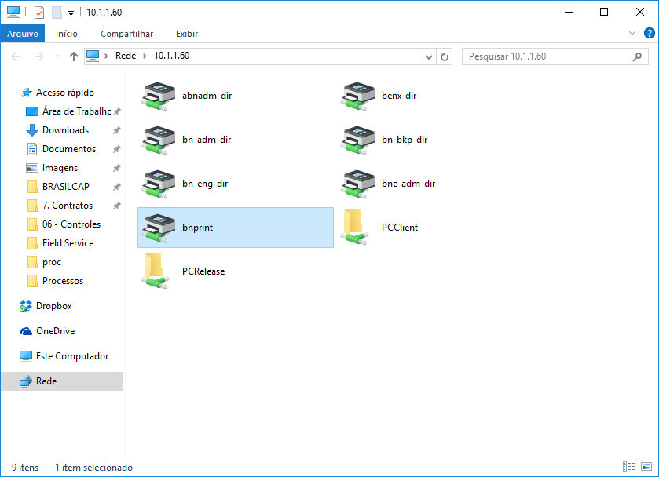

  - A Instalação será iniciada:

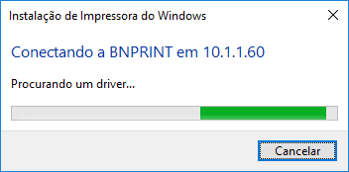

  - Depois de instalada, será aberta a fila de impressão:
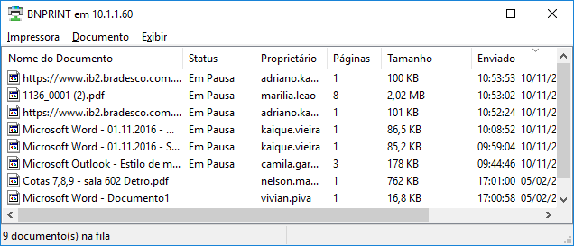
A impressora está instalada e pronta para o uso.
  - Observações:
- Após a instalação, enviar uma página de teste para o usuário seja registrada no papercut, depois acessar o procedimento para criação de usuário no papercut.
- Para imprimir, o usuário precisa do código/ID cadastrado através do papercut.

Alteração realizada | Responsável | Data

